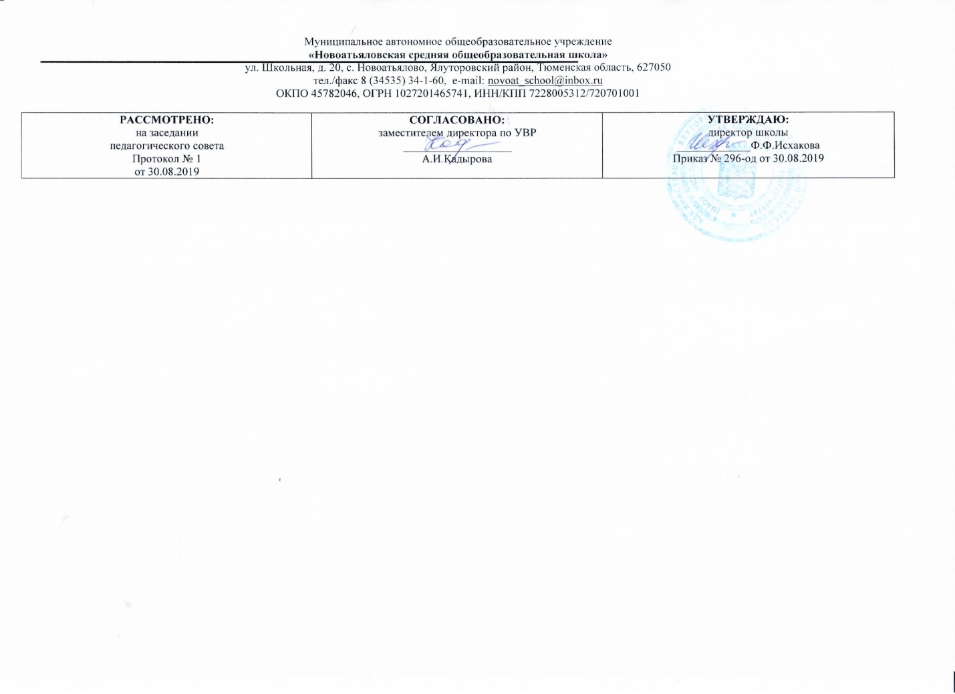

Рабочая программа
по учебному предмету
астрономия
11 класс
(среднее (полное) общее образование)

Составитель: Климчинская И.В.

2019

Рабочая программа по астрономии составлена в соответствии с требованиями Федерального компонента государственного образовательного стандарта среднего общего образования. (ФКГОС СОО); требованиями к результатам освоения основной образовательной программы ; примерной программы средней (полной) общеобразовательной школы и авторской программы (базовый уровень) учебного предмета АСТРОНОМИЯ 11 кл. (авторы программы Б.А. Воронцов-Вельяминов, Е.К. Страут, М.: Дрофа, 2013г.), рекомендованная письмом департамента государственной политики в образовании МО и Н РФ от 07.07.2005г. №03-1263;
Согласно учебному плану МАОУ «Новоатьяловская СОШ» предмет астрономия относится к области естественных наук и на его изучение в 11 классе отводится 33 часа (33 учебных недели), из расчета 1 час в неделю. Уровень обучения - базовый.

Требования к уровню подготовки выпускников

Учащиеся должны:
1. Знать, понимать

- смысл понятий: геоцентрическая и гелиоцентрическая система, видимая звездная величина, созвездие, противостояния и соединения планет, комета, астероид, метеор, метеорит, метеороид, планета, спутник, звезда, Солнечная система, Галактика, Вселенная, всемирное и поясное время, внесолнечная планета (экзопланета), спектральная классификация звезд, параллакс, реликтовое излучение, Большой Взрыв, черная дыра;
- смысл физических величин: парсек, световой год, астрономическая единица, звездная величина;
- смысл физического закона Хаббла;
- основные этапы освоения космического пространства;
- гипотезы происхождения Солнечной системы;
- основные характеристики и строение Солнца, солнечной атмосферы;
- размеры Галактики, положение и период обращения Солнца относительно центра Галактики;

- Уметь

- приводить примеры: роли астрономии в развитии цивилизации, использования методов исследований в астрономии, различных диапазонов электромагнитных излучений для получения информации об объектах Вселенной, получения астрономической информации с помощью космических аппаратов и спектрального анализа, влияния солнечной активности на Землю;
- описывать и объяснять: различия календарей, условия наступления солнечных и лунных затмений, фазы Луны, суточные движения светил, причины возникновения приливов и отливов; принцип действия оптического телескопа, взаимосвязь физико-химических характеристик звезд с использованием диаграммы "цвет-светимость", физические причины, определяющие равновесие звезд, источник энергии звезд и происхождение химических элементов, красное смещение с помощью эффекта Доплера;
- характеризовать особенности методов познания астрономии, основные элементы и свойства планет Солнечной системы, методы определения расстояний и линейных размеров небесных тел, возможные пути эволюции звезд различной массы;
- находить на небе основные созвездия Северного полушария, в том числе: Большая Медведица, Малая Медведица, Волопас, Лебедь, Кассиопея, Орион; самые яркие звезды, в том числе: Полярная звезда, Арктур, Вега, Капелла, Сириус, Бетельгейзе;
- использовать компьютерные приложения для определения положения Солнца, Луны и звезд на любую дату и время суток для данного населенного пункта;
- использовать приобретенные знания и умения в практической деятельности и повседневной жизни для: понимания взаимосвязи астрономии с другими науками, в основе которых лежат знания по астрономии, отделение ее от лженаук; оценивания информации, содержащейся в сообщениях СМИ, Интернете, научно-популярных статьях.

Содержание учебного предмета

Что изучает астрономия. Наблюдения — основа астрономии. (2ч)
Астрономия, ее связь с другими науками. Структура и масштабы Вселенной. Особенности астрономических методов исследования. Телескопы и радиотелескопы. Всеволновая астрономия.
Практические основы астрономии. (5ч)
Звезды и созвездия. Звездные карты, глобусы и атласы. Видимое движение звезд на различных географических широтах. Кульминация светил. Видимое годичное движение Солнца. Эклиптика. Движение и фазы Луны. Затмения Солнца и Луны. Время и календарь.
Строение Солнечной системы. (7ч)
Развитие представлений о строении мира. Геоцентрическая система мира. Становление гелиоцентрической
системы мира. Конфигурации планет и условия их видимости. Синодический и сидерический (звездный) периоды обращения планет. Законы Кеплера. Определение расстояний и размеров тел в Солнечной системе. Горизонтальный параллакс. Движение небесных тел под действием сил тяготения. Определение массы небесных тел. Движение искусственных спутников Земли и космических аппаратов в Солнечной системе.
Природа тел Солнечной системы. (8ч)
Солнечная система как комплекс тел, имеющих общее происхождение. Земля и Луна — двойная планета. Исследования Луны космическими аппаратами. Пилотируемые полеты на Луну. Планеты земной группы. Природа Меркурия, Венеры и Марса. Планеты-гиганты, их спутники и кольца. Малые тела Солнечной системы: астероиды, планеты-карлики, кометы, метеороиды. Метеоры, болиды и метеориты.
Солнце и звезды. (5ч)
Излучение и температура Солнца. Состав и строение Солнца. Источник его энергии. Атмосфера Солнца. Солнечная активность и ее влияние на Землю. Звезды — далекие солнца. Годичный параллакс и расстояния до звезд. Светимость, спектр, цвет и температура различных классов звезд. Диаграмма «спектр—светимость». Массы и размеры звезд. Модели звезд. Переменные и нестационарные звезды. Цефеиды — маяки Вселенной. Эволюция звезд различной массы.
Строение и эволюция Вселенной. (4ч)
Наша Галактика. Ее размеры и структура. Два типа населения Галактики. Межзвездная среда: газ и пыль. Спиральные рукава. Ядро Галактики. Области звездообразования. Вращение Галактики. Проблема «скрытой» массы. Разнообразие мира галактик. Квазары. Скопления и сверхскопления галактик. Основы современной космологии.«Красное смещение» и закон Хаббла. Нестационарная Вселенная А. А. Фридмана. Большой взрыв. Реликтовое излучение. Ускорение расширения Вселенной. «Темная энергия» и антитяготение.
Жизнь и разум во Вселенной. (2ч)
Проблема существования жизни вне Земли. Условия, необходимые для развития жизни. Поиски жизни на планетах Солнечной системы. Сложные органические соединения в космосе. Современные возможности космонавтики и радиоастрономии для связи с другими цивилизациями. Планетные системы у других звезд. Человечество заявляет о своем существовании.

Тематическое планирование
33 ч, 1 ч в неделю.
№ урока | Тема раздела | Тема | Количество часов
 | Астрономия, её значение и связь с другими науками – 2ч | Что изучает астрономия. | 1
 | Астрономия, её значение и связь с другими науками – 2ч | Наблюдения – основа астрономии. | 1
 | Практические основы астрономии - 5ч. | Звезды и созвездия. Небесные координаты. Звездные карты. | 1
 | Практические основы астрономии - 5ч. | Видимое движение звезд на различных географических широтах. | 1
 | Практические основы астрономии - 5ч. | Годичное движение Солнца. Эклиптика. | 1
 | Практические основы астрономии - 5ч. | Движение и фазы Луны. | 1
 | Практические основы астрономии - 5ч. | Затмения Солнца и Луны. Время и календарь. | 1
 | Строение Солнечной системы - 7ч. | Развитие представлений о строении мира. | 1
 | Строение Солнечной системы - 7ч. | Конфигурации планет. | 1
 | Строение Солнечной системы - 7ч. | Синодический период. | 1
 | Строение Солнечной системы - 7ч. | Законы движения планет Солнечной системы. | 1
 | Строение Солнечной системы - 7ч. | Определение расстояний и размеров тел в Солнечной системе. | 1
 | Строение Солнечной системы - 7ч. | Открытие и применение закона всемирного тяготения. | 1
 | Строение Солнечной системы - 7ч. | Движение искусственных спутников и космических аппаратов (КА) в Солнечной системе. | 1
 | Природа тел Солнечной системы - 8ч. | Солнечная система как комплекс тел, имеющих общее происхождение. | 1
 | Природа тел Солнечной системы - 8ч. | Земля и Луна - двойная планета. | 1
 | Природа тел Солнечной системы - 8ч. | Две группы планет. | 1
 | Природа тел Солнечной системы - 8ч. | Природа планет земной группы. | 1
 | Природа тел Солнечной системы - 8ч. | Урок-дискуссия «Парниковый эффект - польза или вред?». | 1
 | Природа тел Солнечной системы - 8ч. | Планеты-гиганты, их спутники и кольца. | 1
 | Природа тел Солнечной системы - 8ч. | Малые тела Солнечной системы (астероиды, карликовые планеты и кометы). | 1
 | Природа тел Солнечной системы - 8ч. | Метеоры, болиды, метеориты. | 1
 | Солнце и звёзды - 5 ч | Солнце, состав и внутреннее строение. | 1
 | Солнце и звёзды - 5 ч | Солнечная активность и ее влияние на Землю. | 1
 | Солнце и звёзды - 5 ч | Физическая природа звезд.  Переменные и нестационарные звезды. | 1
 | Солнце и звёзды - 5 ч | Эволюция звезд. | 1
 | Солнце и звёзды - 5 ч | Проверочная работа «Солнце и Солнечная система». | 1
 | Строение и эволюция Вселенной - 4ч. | Наша Галактика. | 1
 | Строение и эволюция Вселенной - 4ч. | Наша Галактика. | 1
 | Строение и эволюция Вселенной - 4ч. | Другие звездные системы — галактики. | 1
 | Строение и эволюция Вселенной - 4ч. | Космология начала ХХ в. | 1
 | Жизнь и разум во Вселенной – 2ч | Основы современной космологии. | 1
33. | Жизнь и разум во Вселенной – 2ч | Урок - конференция «Одиноки ли мы во Вселенной?». | 1

Учебно-методическое обеспечение программы
- Воронцов-Вельяминов Б. А., Страут Е. К. «Астрономия. Базовый уровень.11 класс», Учебник, М. Дрофа, 2018
- Е.К.Страут. Методическое пособие к учебнику «Астрономия. Базовый уровень.11 класс» авторов Б. А. Воронцова-Вельяминова, Е. К. Страута, М. Дрофа, 2018

